4.6 Практическая работа
Задание 1. Установка и настройка сетевой файловой системы
Небольшая компания разрослась до 100 компьютеров, и руководству потребовалось оптимизировать обмен файлами и информацией. Вы предложили установить и настроить NFS, которая значительно ускорит обмен информацией между подразделениями компании.
Что нужно сделать
Выполните задание на своём ПК, а именно на виртуальной машине с ОС Linux, чтобы потренироваться.
Установите NFS на ОС Linux.
Настройте NFS-сервер на ОС Linux и проконтролируйте, что он запускается без ошибок.
- Выполним установку сервера nfs с помощью команды sudo apt-get install nfs-kernel-server
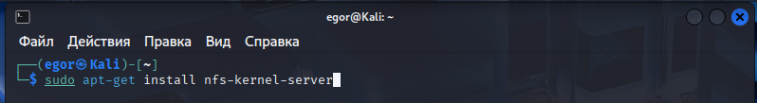
- Проверить правильно ли настроены порты у службы nfs с помощью команды rpcinfo -p | grep nfs
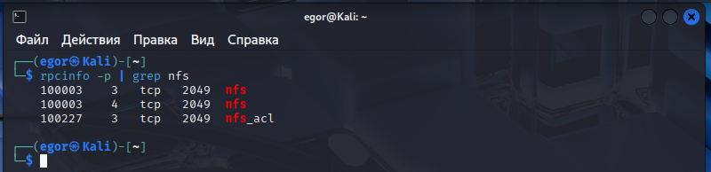
- На всякий случай проверим поддержку сетевой файловой системы ядром системы с помощью команды cat /proc/filesystems| grep nfs
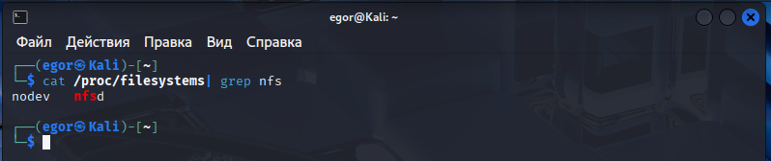
В файле присутствует nfs
- С помощью команды sudo mkdir /var/nfs создадим общую папку для доступа в сети. Затем путь к папке добавить в файл etc/exports. Для этого добавим в файл строку /var/nfs 127.0.0.1(rw,sync). После всех настроек необходимо обновить таблицы экспорта командой sudo exportfs –a или перезагрузим сервер sudo /etc/init.d/nfs-kernel-server restart.
- Выполним монтирование сетевой папки командой sudo mount 127.0.0.1:/var/nfs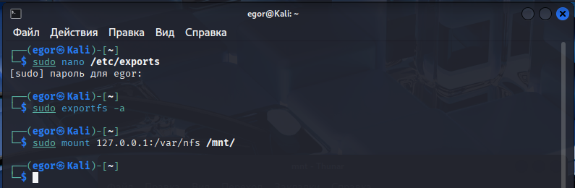
- Проверим, что папку /var/nfs смонтирована. В папке nfs находится файл text. Перейдем в папку mnt и также проверим наличие этого файла
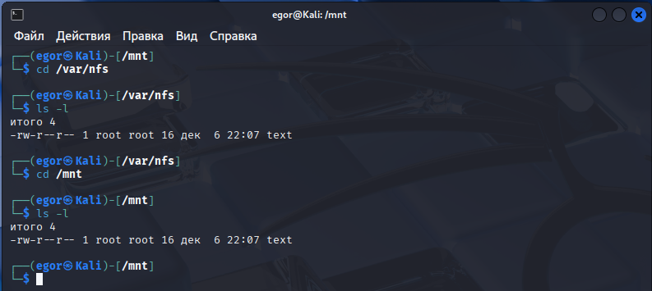

Задание 2. Анализ DNS-пакетов
Компания, в которой вы работаете, настроила у себя DNS-службу. Вам необходимо проанализировать пакеты DNS и составить отчёт, ответив на несколько вопросов, которые помогут понять, работает ли служба должным образом.
Что нужно сделать
Выполните задание на своём ПК, а именно на виртуальной машине Kali, чтобы потренироваться.
Запустите сетевой анализатор Wireshark.
Запустите браузер и зайдите на сайт skillbox.ru.
В Wireshark найдите пакет DNS, сделайте скриншот пакета и ответьте на следующие вопросы:
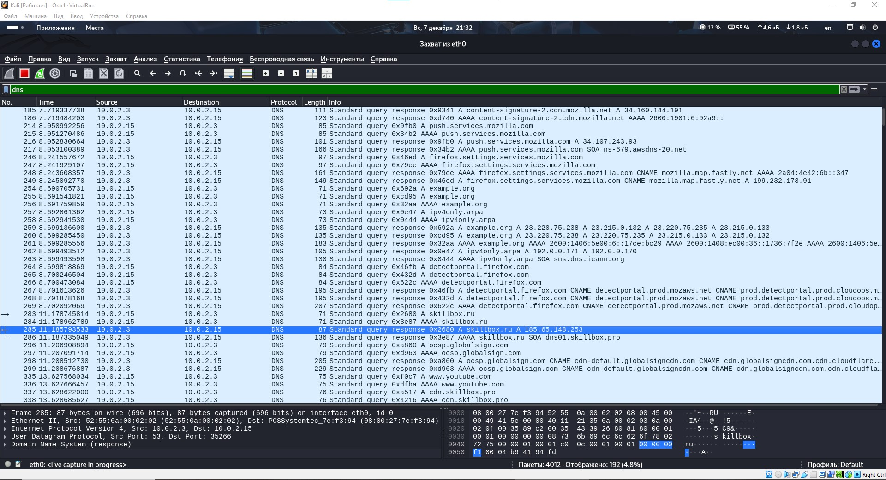
С помощью какого протокола он был отправлен: UDP или TCP?
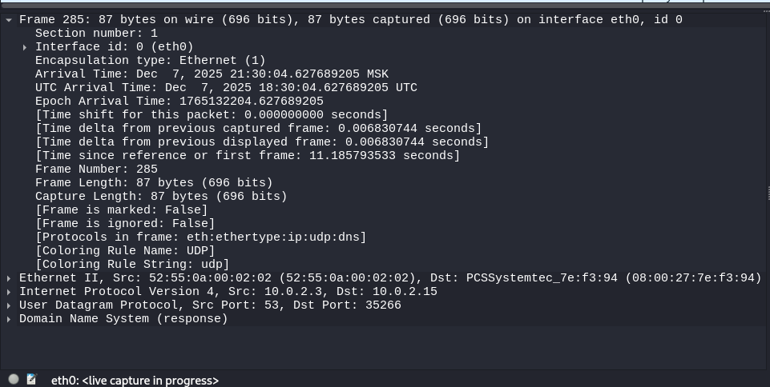
Skillbox.ru использует UDP протокол port:53

На какой IP-адрес отправлен DNS-пакет?
DNS пакет отправляется на адрес 10.0.2.3 (185.65.148.253)

Запись какого типа запрашивается?
Запрос типа А (запись IPv4) и далее АААА (запись IPv6).

